INTEROPERABILIDADE ENTRE REPOSITÓRIOS ARQUIVÍSTICOS DIGITAIS CONFIÁVEIS

Henrique Machado dos Santos
Arquivista na Universidade Federal do Rio Grande,
Coordenação de Arquivo Geral.
E-mail : henrique.hms.br@gmail.com

Daniel Flores
Professor na Universidade Federal Fluminense,
Departamento de Ciência da Informação.
E-mail : dfloresbr@gmail.com

Resumo: Este estudo descreve e avalia a possibilidade de dois ou mais repositórios arquivísticos manterem níveis de interoperabilidade, de modo que são abordados os arquivos independentes, os cooperados, os federados e os de entidades funcionais compartilhadas. Para tanto, parte-se do levantamento bibliográfico de materiais previamente publicados, por meio da seleção de livros, publicações técnicas e artigos científicos. A interoperabilidade é o prisma da discussão, e os repositórios arquivísticos digitais confiáveis correspondem a categoria norteadora. Dessa forma, os dados são analisados de forma qualitativa e discutidos conforme a lógica dedutiva a fim de caracterizar-se como um artigo de revisão assistemática. Observa-se que a interoperabilidade entre repositórios arquivísticos acarreta benefícios às comunidades de preservação digital que comportam a economia de recursos, a otimização da busca de informações e o desenvolvimento de padrões. Por fim, este estudo esclarece conceitos e possíveis cenários de interoperabilidade para repositórios arquivísticos, além de trazer uma visão pós-custodial que realça a importância da custódia tendo em vista as perspectivas de sucessão.

Palavras-chave: Preservação digital. Documento digital. Arquivística. Arquivos digitais. Cadeia de custódia.

1 INTRODUÇÃO

A preservação de documentos arquivísticos digitais tem sido pensada como uma atividade sistêmica, orientada por meio de políticas, métodos, normas e padrões amplamente aceitos pela comunidade de preservação. As principais abordagens sobre o tema perpassam a implementação de estratégias, repositórios digitais, políticas institucionais e a escolha de padrões abertos para plataformas de software e formatos de arquivo.
As políticas de preservação digital correspondem aos investimentos iniciais em infraestrutura, definição de normas e padrões que serão utilizados. Dessa forma, orientam como executar as atividades no longo prazo, sistematizando o planejamento de preservação. Dentre os estudos que abordam as políticas de preservação digital, destacam-se: (BRASIL, 2004; 2015; CASANOVAS, 2008; FERREIRA, 2006; INNARELLI, 2009; 2012; MÁRDERO ARELLANO, 2004; SCHÄFER; CONSTANTE, 2012).
Dentre as estratégias de preservação, destacam-se a migração, a emulação, o encapsulamento e o refrescamento. Tais procedimentos devem ser implementados em conjunto para satisfazer as necessidades do acervo. Observa-se que as estratégias são abordadas em diversos estudos: (ALMEIDA; CENDÓN; SOUZA, 2012; CASANOVAS, 2008; FERREIRA, 2006; GRANGER, 2000; HEDSTROM, 2001; INNARELLI, 2009; MÁRDERO ARELLANO, 2004; ROTHENBERG, 1999; SANTOS, 2005; SARAMAGO, 2002; SCHÄFER; CONSTANTE, 2012; THIBODEAU, 2002; THOMAZ; SOARES, 2004).
No entanto, as estratégias e as políticas devem ser gerenciadas por repositórios digitais a fim de manter uma visão de alto nível das ações para melhor controlá-las. Dessa forma, ressalta-se que o padrão recomendado para implementação de Repositórios Digitais Confiáveis (RDC) é o Open Archival Information System (OAIS), o qual se tornou a norma ISO 14.721:2012. A implementação de RDC’s em conformidade com o OAIS para garantir a manutenção da autenticidade e o acesso contínuo no longo prazo é enfatizada por diversos estudos, dentre eles: (BRASIL, 2015; FERREIRA, 2006; HEDSTROM, 2001; MÁRDERO ARELLANO, 2004; SARAMAGO, 2004; SAYÃO, 2010; SOUZA; OLIVEIRA; D’AVILA; CHAVES, 2012; THOMAZ, 2006; 2007; THOMAZ; SOARES, 2004).
Sendo assim, a preservação de documentos arquivísticos digitais requer a implementação de um RDC que contemple requisitos arquivísticos, tornando-se assim, um Repositório Arquivístico Digital Confiável (RDC-Arq). Portanto, o RDC-Arq deve estar em conformidade com o OAIS e contemplar princípios arquivísticos como organicidade, proveniência, unicidade, indivisibilidade e autenticidade.
Para além do RDC-Arq em nível institucional, observa-se que o OAIS versa sobre a possibilidade de uma implementação de repositórios interoperáveis, os quais podem manter relações com outros RDC-Arq’s. Tal parceria gera um compartilhamento de responsabilidades ou experiências, conforme o nível de interoperabilidade escolhido: independente, cooperado, federado ou de entidades funcionais compartilhadas. Assim, tendo em vista o exposto, este estudo tem por objetivo realizar uma reflexão para descrever e avaliar a possibilidade de dois ou mais RDC-Arq’s manterem determinados níveis de interoperabilidade.
A metodologia é fundamentada no levantamento bibliográfico de materiais previamente publicados, concentrando-se assim, a seleção de livros, publicações técnicas e artigos científicos recuperados pela ferramenta de pesquisa Google Scholar. A plataforma de preservação, doravante, RDC-Arq é utilizado como prisma da discussão, logo, a implementação de infraestruturas interoperáveis torna-se a categoria norteadora deste estudo. Os dados coletados são analisados de forma qualitativa, e a discussão dos resultados segue a lógica dedutiva. Consequentemente, se estabelece um artigo de revisão, de caráter assistemático, que aborda a interoperabilidade entre RDC-Arq’s, tendo em vista a manutenção de uma custódia confiável (GIL, 2010; LUNA, 1997; SILVA; MENEZES, 2005; VOLPATO et al, 2013).
2 UMA CONVERGÊNCIA ENTRE O RDC-ARQ E MODELO OAIS

Os documentos arquivísticos digitais perpassam, essencialmente, por dois ambientes: o ambiente para gestão documental, que contempla as fases corrente e intermediária; e o ambiente para preservação e acesso, que contempla a fase permanente. Dessa forma, a plena gestão documental necessita da implementação de um Sistema Informatizado para Gestão Arquivística de Documentos (SIGAD). Já a efetividade da preservação de longo prazo requer a implementação de um RDC-Arq, capaz de interoperar com o SIGAD para recolher os documentos de valor permanente que já cumpriram seu prazo de guarda administrativo. Sendo assim, o RDC-Arq fica responsável pela preservação de documentos dotados de valor histórico, social, probatório ou informativo.
O “Arquivo Digital” pode ser definido como uma estrutura que compreende tecnologias, recursos humanos e políticas que visam incorporar, gerenciar e disseminar os documentos arquivísticos digitais continuamente. A informação custodiada nesse ambiente distingue-se das demais por ser produzida para constituir prova de uma atividade organizacional. Logo, torna-se pertinente que essa informação seja estável e perene, tais características devem ser asseguradas para garantir a sua autenticidade no longo prazo (BARBEDO, 2005).
Os documentos arquivísticos são produzidos conforme as necessidade administrativas das organizações, possuem um valor imediato que está relacionado a atividade que deve cumprir. A acumulação natural destes registros irá constituir os arquivos, que são dotados de naturalidade, unicidade e organicidade. Sendo assim, cabe a relação entre SIGAD e RDC-Arq realizar a manutenção dessas especificidades, típicas dos documentos arquivísticos, para assegurar a sua autenticidade, preservação e acesso contínuo no longo prazo.
Os documentos arquivísticos digitais dependem da implementação de softwares e da definição de políticas para gestão e preservação, a fim de adicionar confiabilidade do sistema de arquivos. Com isso, é possível elevar os níveis de confiança do público alvo (SANTOS; FLORES, 2015). Observa-se que a responsabilidade pela implementação e manutenção do RDC-Arq deve ser compartilhada entre profissionais de arquivo e tecnologia da informação. Logo, estima-se cumprir os requisitos tecnológicos e abarcar as especificidades da Arquivística (BRASIL, 2015).
A preservação digital requer o armazenamento em repositórios para garantir a perenidade dos conteúdos. Além disso, é preciso adotar métodos e tecnologias para integrar a preservação física, lógica e intelectual dos objetos digitais. Sendo assim, a preservação física se refere aos conteúdos armazenados em mídia magnética e discos ópticos, enquanto a preservação lógica concentra-se nas tecnologias, nos formatos de arquivo, na inserção de dados, novas plataformas de hardware e software que garantam a preservação e a capacidade de leitura dos bits (MÁRDERO ARELLANO, 2004).
Um repositório arquivístico digital em conformidade com o modelo OAIS, doravante RDC-Arq, será responsável por gerenciar as ações de preservação em um ambiente tido como confiável. Dessa forma, é possível implementar estratégias, definir padrões de preservação e monitorar a evolução das tecnologias de hardware e software. Ressalta-se que a implementação do RDC-Arq não consiste em um fim em si mesmo, mas sim, em um meio para salvaguardar a documentação custodiada, de modo que seja possível obter elevados níveis de controle das ações proferidas sobre os documentos arquivísticos.
Cabe ao RDC-Arq organizar e recuperar os documentos, de modo que mantenha a relação orgânica existente. Portanto, deve apoiar a organização hierárquica da documentação, com base no plano de classificação e na descrição multinível conforme as normas internacionais para descrição arquivística (BRASIL, 2015).
Neste ponto, destaca-se a necessidade de manter níveis de interoperabilidade entre o RDC-Arq e as normas de descrição arquivística, essencialmente no que se refere aos metadados. Observa-se que os metadados, que sejam pertinentes para estas normas, já podem ser coletados desde as fases de produção documental. Dessa forma, a interoperabilidade pode se estender da produção até o acesso aos documentos. Trata-se de identificar quais são os metadados pertinentes, e coletá-los no momento em que são gerados, e evitar a perda de informações por incompatibilidade entre os padrões adotados.
Quando os usuários desconhecem os métodos de preservação digital, há um impacto negativo em relação aos níveis de confiabilidade da custódia, em virtude da falta de informação sobre o que realmente está sendo feito para manter esses documentos autênticos. Sendo assim, observa-se que é preciso difundir tais métodos para que os usuários compreendam, de forma geral, em que consiste o ambiente de preservação. Portanto, o custodiador deve informar os softwares, os formatos de arquivo, os padrões de metadados, a qualificação dos profissionais da equipe, as normas internas e as parcerias que corroboram para o financiamento do RDC-Arq (SANTOS; FLORES, 2017).
Santos (2009) ressalta a importância de informar questões internas dos arquivos, e categoriza assim, como parte de uma política de difusão. Logo, a função arquivística de difusão não deve se restringir ao acesso à informação, de modo que possa disponibilizar:

Manuais de gestão, plano de classificação e tabelas de temporalidade e promoção de treinamento para seu uso; difusão da legislação e das normas internas que regulamentem o acesso ao acervo e o respeito aos direitos autorais, de uso de imagens e ao sigilo; utilização de sistemas informatizados de gestão e de formulários e procedimentos de registro de transferência, recolhimento e descarte de documentos; formas de atendimento, permissão de reprodução ou impressão; elaboração de guias de acervo, inventários e páginas web (SANTOS, 2009, p. 181).

A difusão dos métodos de preservação não consiste em uma vulnerabilidade que expõe o RDC-Arq, mas sim em dar conhecimento aos usuários, para que esses tenham capacidade de avaliar a pertinência das ações empregadas. Portanto, o RDC-Arq poderá difundir, por exemplo: que implementa o modelo OAIS; utiliza estratégias de migração, emulação, refrescamento e encapsulamento; não utiliza padrões proprietários; e disponibiliza seu plano de classificação. Assim, observa-se que tais informações, ao se tornarem públicas, não representam riscos ao RDC-Arq, porém, adicionam confiabilidade, pois os usuários podem confrontar esses métodos ante a literatura científica sobre o tema para avaliar a sua confiabilidade.
Além disso, o repositório deve identificar e avaliar os riscos que o cercam, para torná-los mensuráveis, e assim, definir e implementar mecanismos para combatê-los ou mitigá-los. Tais riscos não são apenas tecnológicos, de modo que atingem o âmbito organizacional, pessoal, de sistemas relacionados, e ainda, podem estar associados a fatores externos ao repositório digital. Dessa forma, as técnicas de análise e gestão de riscos podem apoiar a administração geral, o núcleo de negócio e o ambiente de preservação digital (DCC/DCP, 2007).
Sendo assim, o custodiador confiável deve atentar em manter a conformidade do RDC-Arq com padrões de referência pertinentes, preferencialmente, com ampla discussão e aceitação pela comunidade de preservação, como, por exemplo, o modelo OAIS. Da mesma forma, é preciso ampliar a discussão sobre a preservação digital, de modo que ela torne-se organizacional, a fim de facilitar a implementação de políticas.
Além de definir claramente os propósitos do RDC-Arq e estabelecer um conjunto de políticas de preservação, podem-se buscar parcerias, tanto para financiamento, quanto para compartilhamento da infraestrutura. Essa possibilidade surge em virtude dos altos investimentos financeiros, estruturais e operacionais que estão envolvidos em torno do RDC-Arq. Dessa forma, ao reunir dois ou mais preservadores, pode-se reduzir os custos relacionados, de modo a manter um ambiente único para compartilhar a infraestrutura e os fluxos de informação. Essa abordagem trata-se da interoperabilidade entre arquivos, na qual as instituições de memória unem esforços em prol de um ambiente confiável compartilhado.

3 INTEROPERABILIDADE ENTRE ARQUIVOS

Um OAIS pode ser distribuído geograficamente e mesmo assim, manter todas as partes sob a mesma administração, por exemplo, a entidade armazenamento arquivístico (archival storage) pode ser dividida em diversos locais para aumentar a resistência contra desastres. Há casos em que consumidores de vários arquivos OAIS podem desejar uniformidade ou cooperação entre eles, como por exemplo, usar instrumentos de pesquisa comuns para ajudar na localização de informações em vários arquivos e possuir um local de acesso global. Já os produtores podem desejar um esquema de Pacote de Informação para Submissão (Submission Information Package – SIP) comum para diferentes arquivos OAIS. E os administradores podem desejar meios para redução de custos com a partilha de hardware, software e esforços de preservação (ABNT/NBR 15472:2007; CCSDS, 2012; ISO 14721:2012).
A interoperabilidade desejada por produtores, consumidores e administradores consiste na compatibilidade dos fluxos de informação. Logo, é possível tornar simples as ações que circundam o RDC-Arq, pois serão orientadas ao padrão comum. A cooperação entre RDC-Arq’s também irá agregar confiança aos documentos custodiados, visto que a infraestrutura pode manter níveis de redundância controlada, ou seja, várias cópias em lugares física e logicamente distantes. Desta forma, é observado no OAIS que a cooperação poderá ser vantajosa aos arquivos, tendo por finalidade: a) Reduzir custos; b) Satisfazer os consumidores com seus produtos e com a qualidade de serviço; c) E tornar o repositório mais competitivo frente a outros, objetivando questões como a sobrevivência e o crescimento.
Um RDC-Arq também poderá ser implementado enquanto parte de um sistema de negócio. Sendo assim, questões como a redução de custos relacionados, a satisfação dos consumidores e a qualidade dos serviços prestados têm impacto direto no que tange a vantagem competitiva, e essa por sua vez irá impactar na longevidade da organização.

4 NÍVEIS DE INTERAÇÃO ENTRE ARQUIVOS OAIS

Por padrão, um arquivo em conformidade com o modelo OAIS não é interoperável com outros arquivos. Entretanto, podem existir razões para manter algum nível de interoperabilidade desejável. Desta forma, há quatro categorias de associação para arquivos OAIS: independentes, cooperados, federados e de entidades compartilhados.

4.1 Arquivos independentes

Atendem exclusivamente a uma comunidade designada. Questões como o projeto de pacotes DIP’s e instrumentos de acesso são negociados com os consumidores. Um arquivo independente pode projetar essas estruturas com base em padrões de facto ou de jure, o que permitirá a cooperação com outros arquivos que implementam os mesmos padrões. Observa-se que a classificação de um arquivo OAIS como “independente” não é baseada em seu tamanho ou distribuição de funcionalidades. Logo, um arquivo independente pode ser fisicamente distribuído em diversos locais, além de poder usar diversos padrões para um determinado elemento interno. Em contrapartida, somente será considerado independente, caso não existam interações com outros arquivos (ABNT/NBR 15472:2007; CCSDS, 2012; ISO 14721:2012).
Sendo assim, o arquivo independente serve uma comunidade designada que participa da elaboração de requisitos, dos templates para SIP e DIP, e dos instrumentos de acesso (PECCIA et al, 1998). Ao arquivo independente, é facultativo manter conformidade com os padrões de formatos ou interfaces (SCHUMANN, 2008).
Um arquivo independente, para documentos arquivísticos, será um RDC-Arq que não interage com outros RDC-Arq’s, mesmo assim, sua estrutura poderá ser distribuída geograficamente. Logo, o RDC-Arq manterá um diálogo com sua comunidade designada, a fim de definir os padrões de DIP e os instrumentos de acesso a serem utilizados pelos consumidores. Portanto, os níveis de interoperabilidade, neste caso, limitam-se a relação entre RDC-Arq e comunidade designada. Desse modo, o RDC-Arq busca oferecer DIP’s e instrumentos que sejam compatíveis e compreensíveis à sua comunidade designada.
Sendo assim, é preciso oferecer instrumentos de acesso para que a comunidade designada possa solicitar consultas, e que o sistema retorne, consequentemente, as informações solicitadas. A interface dos instrumentos de acesso deve ser intuitiva, bem como possuir sistemas para busca simples e avançada. Posteriormente, tais sistemas de busca devem disponibilizar uma versão dos materiais para download, de modo que possam ser decodificados facilmente (SANTOS; FLORES, 2017).
Para melhorar o processo de busca e recuperação da informação, pode-se fazer uso de taxonomia. Dessa forma, é possível uniformizar os esquemas de classificação para conhecimentos e informações, tornando tais ativos intercambiáveis para atender as demandas de indivíduos de diversas áreas, sejam produtores ou consumidores (LUZ, 2010). Com a taxonomia, o RDC-Arq irá mitigar as ambiguidades, consequentemente, irá melhorar o atendimento aos consumidores e elevar os seus níveis de confiabilidade.
Os RDC-Arq’s independentes podem trocar experiências entre si, quanto aos padrões de formatos e as normas utilizadas a fim de facilitar o desenvolvimento da política de preservação. Desse modo, os RDC-Arq’s envolvidos nessa troca de conhecimentos, manterão sua autonomia, e ainda, podem se beneficiar dos estudos e das práticas desenvolvidas pelos demais. Ou seja, cada RDC-Arq independente utilizará os padrões que sua administração julgar adequado, porém, isso não impede que se adotem procedimentos de outros RDC-Arq’s.

4.2 Arquivos cooperados

São fundamentados em acordos de normalização entre dois ou mais arquivos. Um exemplo simples de cooperação entre arquivos é quando um OAIS atua como consumidor dos materiais de outro OAIS. Não há definição de padrões para pacotes SIP e DIP, o único requisito para esta arquitetura é que os grupos cooperados suportem pelo menos um formato SIP e DIP comum para pedidos entre os arquivos (ABNT/NBR 15472:2007; CCSDS, 2012; ISO 14721:2012). A seguir a “Figura 1 – Relação de mutualismo entre arquivos cooperados” apresenta, de forma rudimentar, um simples acordo de troca de informações entre RDC-Arq’s.

Figura 1 – Relação de mutualismo entre arquivos cooperados
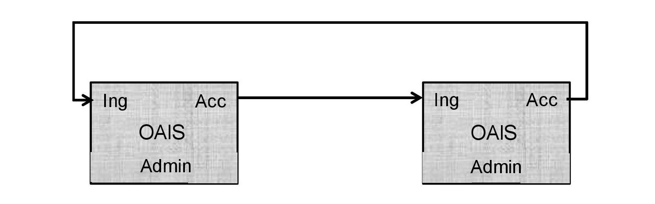
Fonte: Consultative Committee for Space Data Systems (2012, p. 6-3).

Nessa relação, observa-se que cada OAIS possui sua administração (Admin) e que ocorre acesso (Acc) e admissão (Ing) por/em ambos pelo fato de que um irá custodiar materiais de interesse do outro, de modo que há uma relação de retroalimentação. Logicamente, para facilitar essas “trocas” de materiais, é desejável manter níveis de interoperabilidade para os SIP’s e DIP’s. A interoperação entre os RDC-Arq’s é controlada por meio de mecanismos, os quais consistem em solicitações vindas de cada Arquivo. Sendo assim, há uma relação de mutualismo que não extrapola a autonomia de cada RDC-Arq em relação à responsabilidade pelos documentos custodiados.
Observa-se que os requisitos indispensáveis para essa cooperação consistem em: contratos de submissão mútua; pedidos programados; e padrões de interface de usuário permitindo que os DIP’s de um RDC-Arq sejam recebidos como SIP’s pelo outro. Portanto, supõe-se que deverá existir compatibilidade entre as partes. Esse processo incentiva as trocas de informações, entretanto não implica, necessariamente, em manter métodos comuns de acesso, de disseminação e de submissão para todos os cooperadores. Além disso, a cooperação pode ser útil caso o acervo de um RDC-Arq seja transferido para outro em virtude de problemas de gerenciamento (ABNT/NBR 15472:2007; CCSDS, 2012; ISO 14721:2012).
Ressalta-se que arquivos cooperados mantêm acordos para uso de padrões comuns entre dois ou mais arquivos que possuem comunidades de interesse relacionadas. Logo, também podem solicitar e admitir dados de outros arquivos cooperados, e que possivelmente, possuem produtores em comum (PECCIA et al, 1998; SCHUMANN, 2008).
A seguir a “Figura 2 – Arquivos cooperados com métodos padronizados para submissão e acesso” apresenta RDC-Arq’s que padronizaram seus métodos de submissão e disseminação em prol de seus consumidores, sem a necessidade de nenhum elemento externo em especial. No entanto, não há um mecanismo formal para intercambiar as informações descritivas, logo, os consumidores terão de estabelecer sessões de busca separadas para localizar os Pacotes de Informação para Arquivamento (Archival Information Package – AIP’s) de interesse (ABNT/NBR 15472:2007; CCSDS, 2012; ISO 14721:2012).

Figura 2 – Arquivos cooperados com métodos padronizados para submissão e acesso
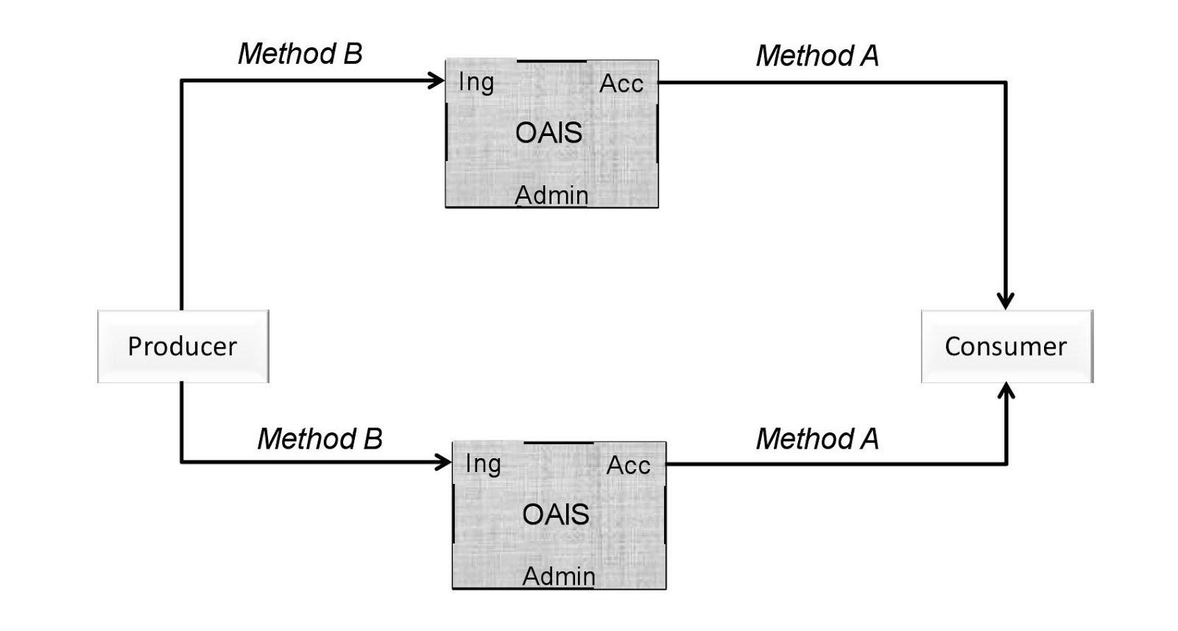Fonte: Consultative Committee for Space Data Systems (2012, p. 6-4).

Conforme a figura, ambos os RDC-Arq’s utilizam os mesmos SIP’s e os Pacote de Informação para Disseminação (Dissemination Information Package – DIP’s), o que facilita o diálogo com os produtores e os consumidores. No entanto, tal esquema não contempla um catálogo comum para busca e recuperação dos AIP’s de interesse. Tão logo, resta aos consumidores realizar suas buscas em ambos os RDC-Arq’s para averiguar se a informação de conteúdo desejada encontra-se disponível.
Nos dois cenários apresentados pelas figuras, abordando respectivamente, mutualismo entre arquivos cooperados e padronização de submissão e acesso, há necessidade de manter diversos níveis de interoperabilidade. De tal forma, a cooperação abre novos horizontes ao RDC-Arq e desperta questões como a pós-custódia e o acesso mútuo.
Um RDC-Arq deve seguir normas e padrões para possibilitar níveis de interoperabilidade com outros RDC-Arq’s e demais sistemas informatizados que integram o sistema de arquivos (BRASIL, 2015). Observa-se a pertinência da interoperabilidade semântica para melhorar a qualidade do processo de busca e recuperação da informação. Desse modo, é possível otimizar as consultas nos sistemas interligados, obtendo um diferencial perceptível pelos consumidores (MARCONDES; SAYÃO, 2002).
Assim, a interoperabilidade semântica possibilita a troca de informações entre softwares, os quais interpretam corretamente as informações. Logo, as informações preservadas e disponibilizadas pelo RDC-Arq ao consumidor, devem expressar o mesmo sentido originalmente desejado pelo produtor. A correta comunicação entre softwares e padrões de metadados irá assegurar questões como, por exemplo, a autenticidade, o contexto e a custódia dos documentos arquivísticos.

4.3 Arquivos federados

São conceitualmente orientados aos consumidores; ressalta-se que existe uma comunidade designada local, a qual provavelmente terá prioridade de acesso. Paralelamente, há uma comunidade global, a qual tem interesses em diversos arquivos OAIS e que de certa forma, influenciou esses arquivos para fornecer acesso por meio de instrumentos de pesquisa em comum (ABNT/NBR 15472:2007; CCSDS, 2012; ISO 14721:2012). Assim, ressalta-se que arquivos federados não trocam seus acervos/coleções, porém usam instrumentos de acesso em comum (SCHUMANN, 2008).
É possível introduzir elementos externos para melhorar a interoperabilidade dos arquivos federados. Logo, com o uso de uma entidade externa ao OAIS, é possível resolver problemas apresentados pelos arquivos cooperados. Isso permite que arquivos com comunidades designadas semelhantes disponibilizem um instrumento de acesso único para que os consumidores possam localizar os pacotes de informação no OAIS. Esse instrumento de acesso único, doravante catálogo comum (common catalog), é um elemento de ligação externa (global), que serve como um ponto de acesso para recuperar as informações em ambos os arquivos. Portanto, o catálogo comum poderá auxiliar na descoberta, recuperação ou inclusão de DIP’s para um, ou em ambos os arquivos federados (ABNT/NBR 15472:2007; CCSDS, 2012; ISO 14721:2012).
Sendo assim, os arquivos federados em conformidade com o modelo OAIS, doravante RDC-Arq’s federados, compartilham um catálogo comum a fim de otimizar o processo de busca e recuperação da informação por parte dos consumidores. A seguir, a “Figura 3 – Arquivos federados com catálogo comum” apresenta a relação entre dois RDC-Arq’s federados.

Figura 3 – Arquivos federados com catálogo comum
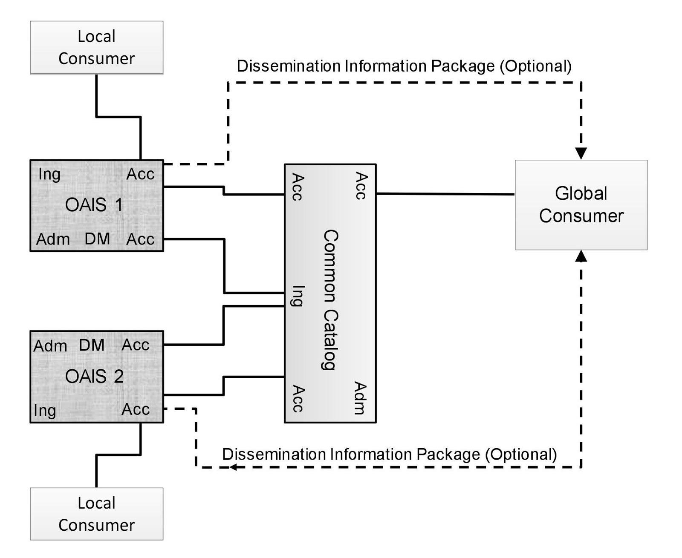
Fonte: Consultative Committee for Space Data Systems (2012, p. 6-5).

Conforme observado, a gestão e o armazenamento de cada RDC-Arq federado serão independentes, além disso, ambos (OAIS 1 e OAIS 2) manterão meios de acesso prioritários para os seus respectivas consumidores locais (local consumer). Logo, limitam-se, tão somente, em compartilhar o instrumento de acesso destinado aos consumidores globais (global consumer). No entanto, compartilhar apenas o instrumento de acesso já irá contribuir substancialmente para melhorar a busca, pois o consumidor poderá localizar a informação de interesse em apenas uma pesquisa. Diferentemente do caso dos RDC-Arq’s cooperados, em que cada um possui o seu instrumento de acesso.
Há problemas pertinentes relacionados a questões políticas e tecnológicas que devem ser discutidos quando um RDC-Arq entra para uma federação, ou quando vários RDC-Arq’s independentes decidem criar uma federação. Tais entraves têm impacto na nomenclatura e duplicidade dos AIP’s, na sucessão do RDC-Arq e na gestão de acesso dos RDC-Arq’s.
O modelo OAIS prevê identificadores exclusivos para cada AIP da federação, de modo que cada RDC-Arq deverá fornecer identificadores únicos para os seus AIP’s. No entanto, quando um RDC-Arq ingressar na federação, não há garantia de que os seus identificadores de AIP’s não sejam usados ​​por outros membros da federação. Logo, uma solução simples para tal intempérie será atribuir um código identificador para cada membro da federação, formando assim, identificadores compostos (concatenando o código do membro com o código gerado por cada RDC-Arq). Por meio desse código será possível estabelecer uma relação entre o RDC-Arq e o AIP, inteligível para consumidores e membros da federação.
Sendo assim, para recuperar a informação de conteúdo com alto grau de precisão, é essencial utilizar um código de identificação conforme previsto na Norma Brasileira de Descrição Arquivística (NOBRADE). Dentre os elementos da NOBRADE observa-se que o item “1 área de identificação” possui o subitem “1.1 código de referência” que tem por objetivo identificar a unidade de descrição. Esta identificação contempla o registro do código do país (BR), o código da entidade custodiador e o código específico da unidade de descrição (BRASIL, 2006). Por exemplo, o código “BR AN” pertence ao “Arquivo Nacional do Brasil”.
Conforme a Resolução n. 28, de 17 de fevereiro de 2009, a instituição recebe sua identificação ao realizar o Cadastro Nacional de Entidades Custodiadoras de Acervos Arquivísticos (CODEARQ), solicitada ao Conselho Nacional de Arquivos (Conarq). Com isso, o acervo cadastrado terá um código padronizado para facilitar sua distinção dentre as demais instituições cadastradas (BRASIL, 2009).
Além do CODEARQ, é preciso manter identificadores únicos para os AIP’s duplicados pelos RDC-Arq’s. Dessa forma, os consumidores poderão ver todos os AIP’s duplicados com identificação exclusiva. Logo, torna-se pertinente adicionar informações descritivas associadas aos AIP’s para distinguir os originais das cópias de forma simples.
Há de se ressaltar, que essa técnica de manter identificadores únicos, não será eficaz caso dois ou mais RDC-Arq’s recebam as mesmas informações de conteúdo dos produtores antes de formalizarem a federação. Pois, ter-se-ia como consequência, AIP’s duplicados com identificadores exclusivos e definidos como originais na descrição associada.
Por fim, caso o RDC-Arq federado tenha uma política de restrição de acesso com relação a alguns AIP’s ou encargos para disseminação, surgirão dificuldades para identificar e autenticar os consumidores que fazem tais solicitações através do acesso global. Sendo assim, cada RDC-Arq da federação terá necessidade de implementar um sistema de autenticação e gerenciamento de acesso para seus consumidores locais e globais.

4.4 Arquivos com entidades funcionais compartilhadas

Ocorre o compartilhamento ou integração de entidades funcionais com objetivo de reduzir os custos necessários à implementação do OAIS. Assim, o armazenamento comum consiste em manter uma entidade para armazenamento arquivístico (archival storage), e outra para gerenciamento de dados (data management), que serão utilizadas por dois arquivos distintos (OAIS-1 e OAIS-2). Observa-se que cada arquivo poderá servir comunidades totalmente independentes. No entanto, para o sucesso do armazenamento em comum, será preciso definir padrões para as interfaces internas: admissão-armazenamento e acesso-armazenamento (ABNT/NBR 15472:2007; CCSDS, 2012; ISO 14721:2012).
Sendo assim, a administração (management) pode firmar acordos para compartilhar ou integrar as entidades funcionais. O motivo para isso consiste no compartilhamento de recursos que demandam custos elevados, como, por exemplo, as entidades de gerenciamento de dados (data management) e armazenamento arquivístico (archival storage), ou mesmo, um dispositivo periférico de disseminação que seja considerado raro ou de custos elevados (PECCIA et al, 1998). A seguir a “Figura 4 – Arquivos com armazenamento compartilhado” apresenta uma associação entre dois arquivos nos moldes do OAIS (RDC-Arq’s) que compartilham entidades funcionais.

Figura 4 – Arquivos com armazenamento compartilhado
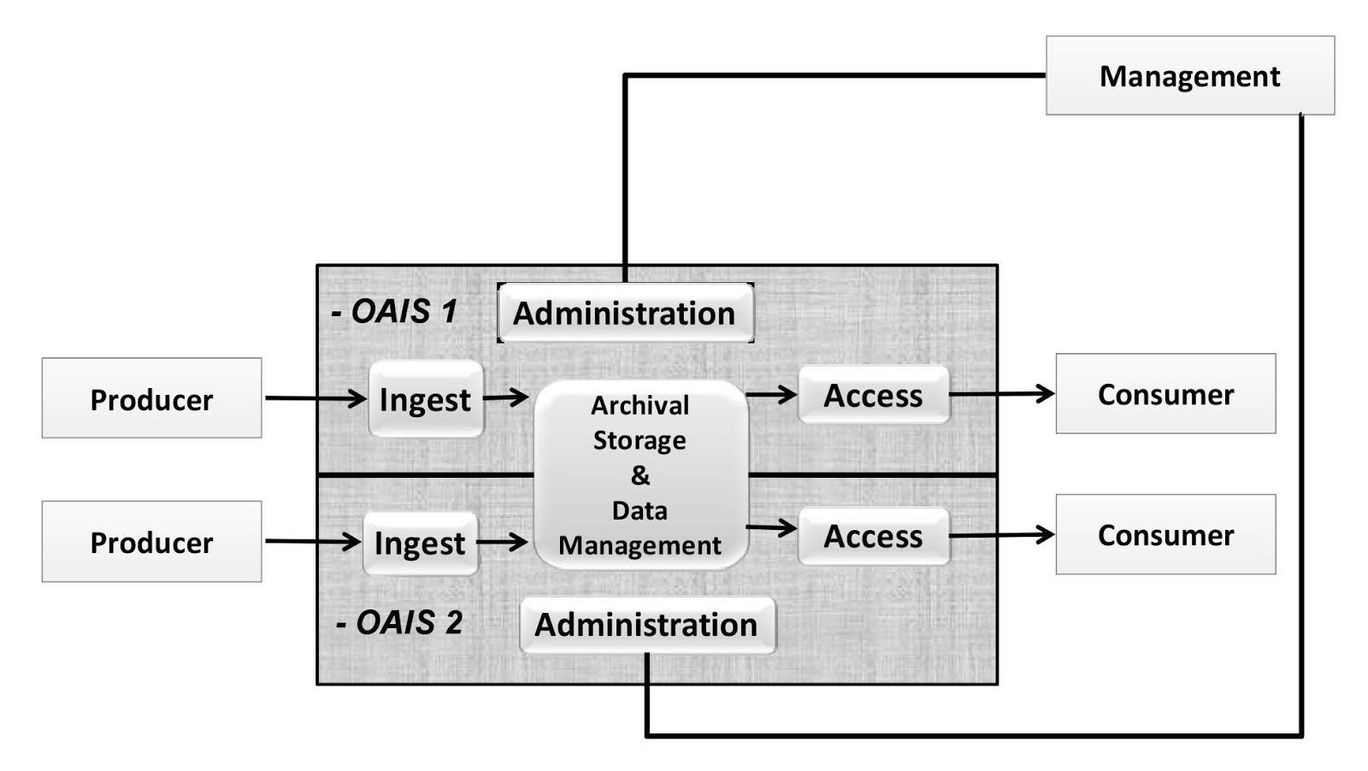
Fonte: Consultative Committee for Space Data Systems (2012, p. 6-8).

Observa-se na figura, que cada RDC-Arq pode atender comunidades designadas totalmente independentes. No entanto, para que o armazenamento em comum seja bem-sucedido, torna-se necessário utilizar padrões nas interfaces internas admissão-armazenamento e acesso-armazenamento. O compartilhamento de serviços também inclui a informação de representação de um RDC-Arq. Assim, a informação de representação poderá fazer parte de uma rede de representação para informações de conteúdo contidas em um AIP de outro RDC-Arq. Portanto, uma mesma informação de representação poderá ser utilizada para representar outras informações de conteúdo (ABNT/NBR 15472:2007; CCSDS, 2012; ISO 14721:2012).
O compartilhamento de entidades funcionais diminui os custos relacionados à implementação de RDC-Arq’s. Dessa forma, diversos arquivos podem ser estabelecidos a partir de uma única infraestrutura de RDC-Arq. No entanto, os membros devem se adequar uns aos outros para fazer esse tipo de associação. Logo, torna-se necessário manter uma sincronia entre os padrões nas entidades gestão de dados e armazenamento arquivístico. Tais requisitos causam uma limitação da autonomia do sistema, além de dificultar mudanças na natureza da associação, caso um RDC-Arq queira recuperar sua total autonomia.
Para um projeto de preservação digital, a administração deve selecionar os responsáveis pelas tarefas, determinar as ações, decidir sobre os métodos que serão aplicados e proferir a gestão de pessoas (BOERES; CUNHA, 2012). Sendo assim, é impreterível que os participantes do compartilhamento demonstrem possuir competência e comprometimento para mantê-lo. Aliás, quando os RDC-Arq’s decidem manter entidades funcionais, presume-se que estão dispostos a realizar os investimentos necessários a fim de estabelecer a infraestrutura necessária para realizar as atividades de preservação digital no longo prazo.
Em linhas gerais, um RDC-Arq poderá estabelecer parcerias para minimizar custos, unir esforços financeiros e intelectuais com objetivo de potencializar as atividades de preservação de ambos os envolvidos. Para isto, será preciso definir níveis interoperabilidade entre sistemas de gestão, preservação e acesso que serão implementados. E caso seja firmada uma parceria de compartilhamento de recursos de infraestrutura, será preciso definir claramente qual é o acervo de cada RDC-Arq, respeitando assim, a responsabilidade de custódia e o princípio da proveniência. Essas possibilidades de parcerias são peculiaridades do ambiente digital, visto que é possível compartilhar a mesma estrutura tecnológica, mesmo em longas distâncias geográficas.
Embora o compartilhamento de entidades funcionais seja pertinente para minimizar custos, há necessidade de fomentar discussões de caráter predominantemente teórico, visto que compartilhar unidades funcionais implica em uma “expansão” do princípio da proveniência. Ressalta-se que não se trata de uma nova teoria sobre esse princípio, mas sim, de uma adaptação ao ambiente digital, então preconizada pelo modelo OAIS. Dessa forma, o ponto central da questão consiste em: garantir que documentos arquivísticos digitais de diferentes custodiadores sejam armazenados em entidades funcionais compartilhadas, de modo que o princípio da proveniência seja respeitado.

5 ALTERAÇÕES DA CADEIA DE CUSTÓDIA DO RDC-ARQ INTEROPERÁVEL
A interoperabilidade entre RDC-Arq’s adiciona novas perspectivas de cooperação entre arquivos. E nesse contexto surgem questionamentos, dentre eles, a alteração da custódia. Um RDC-Arq pode encerrar suas atividades em determinado momento, logo, torna-se necessário garantir a perenidade do acervo. Portanto, surge a necessidade de se pensar na perspectiva pós-custodial, assim, ressalta-se a pertinência de formalizar um plano de sucessão que independe do nível de interoperabilidade.
Inicialmente, o RDC-Arq independente tem total autonomia para definir sua política de sucessão. Na medida em que interage com outros RDC-Arq’s poderá desenvolver conhecimentos técnicos e expandir a sua expertise com relação à determinada norma ou padrão utilizado; além de ter a possibilidade de fazer uso de conhecimentos desenvolvidos por outros.
Já o RDC-Arq cooperado possui estreita relação com os demais participantes da cooperação no que se refere aos padrões utilizados. Ressalta-se que o RDC-Arq manterá sua autonomia e responsabilidade sobre os documentos custodiados. O único requisito para a sua relação é a compatibilidade entre o SIP e o DIP para realizar o acesso mútuo entre os RDC-Arq’s. Em caso de suspensão das atividades outro RDC-Arq participante da cooperação poderá facilmente assumir a responsabilidade pela custódia, visto que possuem padrões de admissão e disseminação compatíveis. No entanto, não é uma regra, pois o plano de sucessão depende das políticas de preservação digital definidas a priori.
Para a sucessão de RDC-Arq’s federados, é fundamental que a federação mantenha as atividades de preservação e garanta acesso aos AIP’s em caso de encerramento das atividades. Sendo assim, a federação precisa definir acordos com cada RDC-Arq a fim de assumir a responsabilidade pela preservação dos AIP’s correspondentes.
Se o RDC-Arq com entidades funcionais compartilhadas encerrar suas atividades, a mesma parceira firmada para compartilhar a estrutura técnica poderá apontar o sucessor. No modelo OAIS não há uma obrigação de que esta atividade seja exercida por um dos membros do compartilhamento. No entanto, é cômodo, em virtude da padronização de conteúdos para as entidades gestão de dados e armazenamento arquivístico.
Caso um RDC-Arq (independente, cooperado, federado ou de entidades compartilhadas) interromper os serviços de preservação, poderá transferir a custódia dos seus documentos para outro RDC-Arq. Logo, deve-se destacar que tal transferência será facilitada em virtude da interoperabilidade entre ambos. Essa possibilidade deve ser considerada e devidamente formalizada na forma de políticas de preservação. Dentre as questões mais pertinentes e sensíveis que surgem, está a alteração da cadeia de custódia (Arquivística pós-custodial), que fomenta discussões em torno da manutenção da autenticidade dos documentos no longo prazo.
A perspectiva pós-custodial não pretende negligenciar a importância dos acervos, nem é uma negação da responsabilidade de custodiar. A pós-custódia consiste em um meio para prolongar a custódia documental, de modo a transferir as atribuições necessárias para um novo custodiador (ARAÚJO, 2014). Contudo, a transferência da custódia requer a identificação de um custodiador confiável, ou seja, um grupo de profissionais capacitados para realizar a manutenção e preservação dos documentos. Além disso, ressalta-se a importância de que este grupo não tenha interesses relacionados à documentação, especialmente, no que se refere em permitir manipulações ou destruição (INTERPARES 2 PROJECT, 2007).
Sendo assim, o custodiador confiável deverá ter autoridade para receber, preservar e disseminar os documentos para acesso. Da mesma forma, deve realizar um conjunto de ações de ordem técnica e gerencial para garantir o acesso e a capacidade dos consumidores de interpretar corretamente os documentos digitais no longo prazo (SILVA, 2017). Portanto, a alteração da cadeia de custódia deve considerar tanto a capacidade de interoperar, quanto a confiabilidade dos métodos empregados pelo novo custodiador.
4 CONSIDERAÇÕES FINAIS

A implementação de um RDC-Arq para preservar documentos digitais é uma ação respaldada pela literatura arquivística. Da mesma forma, a utilização de normas como o modelo OAIS - ISO 14.721:2012 tornam-se imprescindíveis para que a preservação digital evolua em uma abordagem sistêmica.
O modelo OAIS traz contribuições além das fronteiras teóricas da Arquivística, dentre essas, destaca-se uma possível interoperabilidade entre os arquivos digitais. Dessa forma, o presente estudo pautou em descrever um RDC-Arq e posteriormente, analisar as proposições do OAIS para arquivos digitais, categorizados da seguinte forma: independentes, cooperados, federados e de entidades funcionais compartilhadas.
Inicialmente, o RDC-Arq independente possui total autonomia para definir seus padrões. Mesmo assim, poderá compartilhar experiências com outros RDC-Arq’s em busca da expertise em preservação digital. Tal abordagem se assemelha aos arquivos tradicionais, que se limita ao intercâmbio de conhecimentos.
Posteriormente, o RDC-Arq cooperado incorpora elementos de interação e troca de conteúdos mútuos entre dois ou mais arquivos. Nessa abordagem, RDC-Arq’s com comunidades designadas semelhantes podem solicitar conteúdos de interesse mútuo. No entanto, implementar RDC-Arq’s cooperados se manifesta como algo incomum na Arquivística, essencialmente ao se considerar princípios como, por exemplo, proveniência, organicidade, unicidade e indivisibilidade.
Já o RDC-Arq federado consiste em dois ou mais arquivos digitais que formalizaram uma federação, de modo que os membros compartilham o mesmo instrumento de acesso. Essa abordagem facilita o processo de recuperação da informação, visto que os consumidores podem fazer uma pesquisa via instrumento de acesso, que fornecerá os resultados de uma busca em todos os membros da federação. Implementar RDC-Arq’s federados pode ser pertinente quando dois ou mais arquivos possuem comunidades designadas semelhantes e desejam manter um catálogo comum para facilitar as buscas.
Com relação aos RDC-Arq’s com entidades funcionais compartilhadas, observa-se que é possível reduzir significativamente os custos com infraestrutura. Tal compartilhamento implica em utilizar os mesmos padrões para armazenamento dos AIP’s, fato que diminui a autonomia dos RDC-Arq’s participantes. Nessa perspectiva, dois ou mais arquivos podem compartilhar suas entidades, e mesmo assim, manter autonomia sobre seus AIP’s. A implementação de tal infraestrutura requer uma revisitação aos princípios arquivísticos, especialmente em relação aos de proveniência e indivisibilidade a fim de sanar qualquer entrave ao compartilhamento de entidades.
Após a análise dos níveis de interoperabilidade entre os RDC-Arq’s, surgiu o questionamento em relação à custódia documental. Caso um RDC-Arq encerre suas atividades de preservação digital, será necessário que alguém assuma o compromisso de garantir a preservação e o acesso aos documentos custodiados. Consequentemente, tem-se a alteração da cadeia de custódia, de modo que um novo custodiador assumirá a responsabilidade pela documentação.
Independente do nível de interoperabilidade é fundamental manter um plano de sucessão formalizado, que atribua as responsabilidades pela documentação para um sucessor legítimo, que tenha competência para tal. Sendo assim, os documentos digitais reforçam as discussões em torno da Arquivística pós-custodial, dada a complexidade do ambiente digital e as especificidades preconizadas pela Arquivística.
Logo, a complexidade impõe desafios ao preservador, que por vezes não poderá garantir o acesso em longo prazo, o que forçará a alteração da cadeia de custódia. Feito isso, o novo custodiador deverá ser capaz de atender a complexidade do ambiente digital, além de se comprometer com as especificidades dos documentos arquivísticos. A alteração da custódia vislumbra o prolongamento das atividades de preservação, manutenção da autenticidade e garantia de acesso contínuo em longo prazo.
Por fim, é preciso destacar que a interoperabilidade entre os repositórios pode acarretar significativos benefícios às comunidades de preservação digital. Tais benefícios se estendem desde a economia de recursos, perpassando a otimização da busca de informações, até a colaboração para o desenvolvimento de padrões e conhecimentos. Sendo assim, o presente estudo contribui para esclarecer conceitos e possíveis cenários de interoperabilidade para os RDC-Arq’s. Além disso, traz uma visão pós-custodial que realça as perspectivas de sucessão dos RDC-Arq’s. Com isso, estima-se preencher lacunas e facilitar a inicialização de novos pesquisadores em relação aos RDC-Arq’s que seguem o modelo OAIS.

REFERÊNCIAS

ASSOCIAÇÃO BRASILEIRA DE NORMAS TÉCNICAS (ABNT). NBR 15472: Sistemas espaciais de dados e informações – Modelo de referência para um sistema aberto de arquivamento de informação (SAAI). São Paulo: ABNT, 2007.

ALMEIDA, M. B.; CENDÓN, B. V.; SOUZA, R. R. Metodologia para implantação de programas de preservação de documentos digitais a longo prazo. Encontros Bibli: Revista Eletrônica de Biblioteconomia e Ciência da Informação, v.17, n.34, p.103-130, maio./ago., 2012. Disponível em: https://doi.org/10.5007/1518-2924.2012v17n34p103. Acesso em 20 dez. 2018.

ARAÚJO, C. A. Á. Arquivologia, Biblioteconomia, Museologia e Ciência da Informação: o diálogo possível. Brasília: Briquet de Lemos / São Paulo: ABRAINFO, 2014.

BARBEDO, F. Arquivos Digitais: da origem à maturidade. Cadernos BAD: Revista da Associação Portuguesa de Bibliotecários, Arquivistas e Documentalistas. n.2, p.6-18, 2005. Disponível em: https://www.bad.pt/publicacoes/index.php/cadernos/article/view/810. Acesso em: 21 nov. 2018.

BOERES, S. A. A.; CUNHA, M. B. Competências básicas para os gestores de preservação digital. Ciência da Informação, Brasília, v.41, n.1, p.103-113, jan./abr., 2012. Disponível em: http://revista.ibict.br/ciinf/article/view/1356/1535. Acesso em: 01 abr. 2019.

BRASIL. CONSELHO NACIONAL DE ARQUIVOS. Câmara Técnica de documentos eletrônicos. Carta para a Preservação do Patrimônio Arquivístico Digital. Rio de Janeiro: Arquivo Nacional, 2004. Disponível em: http://conarq.arquivonacional.gov.br/images/publicacoes_textos/Carta_preservacao.pdf. Acesso em: 10 ago. 2014.

BRASIL. CONSELHO NACIONAL DE ARQUIVOS. Câmara Técnica de documentos eletrônicos. Diretrizes para a implementação de repositórios arquivísticos digitais confiáveis – RDC-Arq. Rio de Janeiro: Arquivo Nacional, 2015. Disponível em: http://www.conarq.gov.br/images/publicacoes_textos/diretrizes_rdc_arq.pdf. Acesso em: 10 jun. 2016.

BRASIL. CONSELHO NACIONAL DE ARQUIVOS. Câmara técnica de normalização da descrição arquivística. Norma brasileira de descrição arquivística (NOBRADE). Rio de Janeiro: Arquivo Nacional, 2006.

BRASIL. CONSELHO NACIONAL DE ARQUIVOS. Resolução no 28, de 17 de fevereiro de 2009. Disponível em: http://conarq.arquivonacional.gov.br/index.php/resolucoes-do-conarq/270-resolucao-n-28,-de-17-de-fevereiro-de-2009. Acesso em: 22 abr. 2018.

CASANOVAS, I. Gestión de documentos electrónicos. Buenos Aires: Alfagrama, 2008.

CONSULTATIVE COMMITTEE FOR SPACE DATA SYSTEM (CCSDS). Reference Model for an Open Archival Information System (OAIS). Magenta Book. Washington, Jun., 2012. Disponível em: https://public.ccsds.org/pubs/650x0m2.pdf. Acesso em: 13 mai. 2014.

DIGITAL CURATION CENTRE; DIGITAL PRESERVATION EUROPE (DCC/DPE). Digital Repository Audit Method Based on Risk Assessment (DRAMBORA). v. 1.0, fev. 2007. Disponível em: http://www.repositoryaudit.eu/download. Acesso em: 13 nov. 2014.

FERREIRA, M. Introdução à preservação digital: conceitos, estratégias e actuais consensos. Portugal: Escola de Engenharia da Universidade do Minho, 2006. Disponível em: https://repositorium.sdum.uminho.pt/bitstream/1822/5820/1/livro.pdf. Acesso em: 2 ago. 2014.

GRANGER, S. Emulation as a Digital Preservation Strategy. D-Lib Magazine, v.6, n.10, 2000. Disponível em: http://www.dlib.org/dlib/october00/granger/10granger.html. Acesso em: 24 jun. 2015.

GIL, A. C. Como elaborar projetos de pesquisa. 4. ed. São Paulo: Atlas, 2010.

HEDSTROM, M. Digital preservation: problems and prospects. University of Michigan, Michigan, 2001. Disponível em: http://www.dl.slis.tsukuba.ac.jp/DLjournal/No_20/1-hedstrom/1-hedstrom.html. Acesso em: 10 jan. 2015.

INNARELLI, H. C. Preservação digital e seus dez mandamentos. In: SANTOS, V. B. (Org.). Arquivística: temas contemporâneos. Classificação, preservação digital, gestão do conhecimento. 3. Ed. Distrito Federal: SENAC, 2009, p. 21-75.

INNARELLI, H. C. Preservação digital: a gestão e a preservação do conhecimento explícito digital em instituições arquivísticas. InCID: Revista de Ciência da Informação e Documentação, Ribeirão Preto, v.3, n.2, p.48-63, jul./dez., 2012. Disponível em: http://www.revistas.usp.br/incid/article/view/48653. Acesso em: 28 dez. 2014.

INTERNATIONAL ORGANIZATION FOR STANDARDIZATION (ISO). ISO 14721: Space data and information transfer systems: open archival information system – Reference model. Geneva: ISO, 2012.

INTERNATIONAL RESEARCH ON PERMANENT AUTHENTIC RECORDS IN ELECTRONIC SYSTEMS (INTERPARES 2 PROJECT). Diretrizes do produtor. A elaboração e a manutenção de materiais digitais: diretrizes para indivíduos. TEAM Brasil. Tradução: Arquivo Nacional e Câmara dos Deputados. 2002-2007. Disponível em: http://www.interpares.org/ip2/display_file.cfm?doc=ip2_creator_guidelines_booklet--portuguese.pdf. Acesso em: 10 jun. 2019.

LUNA, S. V. Planejamento de pesquisa: uma introdução. São Paulo: EDUC, 1997.

LUZ, C. Arquivologia 2.0: a informação digital humana. Florianópolis: Bookess, 2010.

MARCONDES, C. H.; SAYÃO, L. F. Documentos digitais e novas formas de cooperação entre sistemas de informação em C&T. Ciência da Informação, Brasília, v.31, n.3, set./dez., 2003. Disponível em: http://revista.ibict.br/ciinf/article/view/947/984. Acesso em: 01 jun. 2019.

MÁRDERO ARELLANO, M. Á. Preservação de documentos digitais, Ciência da Informação, Brasília, v.33, n.2, p.15-27, maio/ago., 2004. Disponível em: http://revista.ibict.br/ciinf/article/view/1043. Acesso em: 25 jul., 2014.

PECCIA, N. et al. CCSDS Standards: A Reference Model for an Open Archival Information System (OAIS). In: EUROPEAN SPACE OPERATIONS CENTER. Germany, 1998. Anais eletrônicos... Disponível em: https://www.researchgate.net/profile/David_Giaretta/publication/237756090_CCSDS_STANDARDS_-_A_Reference_Model_for_an_Open_Archival_Information_System_OAIS/links/004635294842eea184000000.pdf. Acesso em 04 mar. 2019.

ROTHENBERG, J. Avoiding Technological Quicksand: Finding a Viable Technical Foundation for Digital Preservation. Council on Library and Information Resources, 1999. Disponível em: https://www.clir.org/pubs/reports/rothenberg/. Acesso em: 24 dez. 2018.

SANTOS, H. M.; FLORES, D. Repositórios digitais confiáveis para documentos arquivísticos: ponderações sobre a preservação em longo prazo. Perspectivas em Ciência da Informação, Belo Horizonte, v.20, n.2, p.198-218, abr./jun., 2015. Disponível em: http://dx.doi.org/10.1590/1981-5344/2341. Acesso em: 03 dez. 2018.

SANTOS, H. M.; FLORES, D. Da preservação digital ao acesso à informação: uma breve revisão. Páginas a&b: arquivos e bibliotecas, Porto, v.3, n.7, p.16-30, 2017. Disponível em: http://ojs.letras.up.pt/index.php/paginasaeb/article/view/2836/2593. Acesso em: 03 jun. 2019.

SANTOS, V. B. Gestão de documentos eletrônicos: uma visão arquivística. 2. Ed. Brasília: Abarq, 2005.

SANTOS, V. B. A prática arquivística em tempos de gestão do conhecimento. In: SANTOS, V. B. (Org.). Arquivística: temas contemporâneos. Classificação, preservação digital e gestão do conhecimento. 3. Ed. Distrito Federal: Senac, 2009, p. 175-223.

SARAMAGO, M. L. Preservação digital a longo prazo: boas práticas e estratégias. Cadernos BAD: Revista da Associação Portuguesa de Bibliotecários, Arquivistas e Documentalistas, Lisboa, n.2, p.54-68, 2002. Disponível em: http://www.bad.pt/publicacoes/index.php/cadernos/article/view/866. Acesso em: 10 fev. 2015.

SARAMAGO, M. L. Metadados para preservação digital e aplicação do modelo OAIS. In: CONGRESSO NACIONAL DE BIBLIOTECARIOS, ARQUIVISTAS E DOCUMENTALISTAS, 8., 2004. Anais eletrônicos... Estoril: [s. n.], 2004. Disponível em: http://www.bad.pt/publicacoes/index.php/congressosbad/article/view/640/637. Acesso em: 4 jul. 2014.

SAYÃO, L. F. Repositórios digitais confiáveis para a preservação de periódicos eletrônicos científicos. Ponto de Acesso, Salvador, v.4, n.3, p.68-94, dez., 2010. Disponível em: http://www.portalseer.ufba.br/index.php/revistaici/article/view/4709. Acesso em: 8 ago. 2014.

SCHÄFER, M. B.; CONSTANTE, S. E. Políticas e estratégias para a preservação da informação digital. Ponto de Acesso, Salvador, v.6, n.3, p.108-140, dez., 2012. Disponível em: http://www.portalseer.ufba.br/index.php/revistaici/article/view/6449. Acesso em: 10 dez. 2018.

SCHUMANN, N. Digital preservation activities across communities-benefits and problems. In: IPRES: International Conference on Digital Preservation. London, United Kingdom, 2008. Anais eletrônicos... Disponível em: https://www.bl.uk/ipres2008/presentations_day2/48_Schumann.pdf. Acesso em: 04 mar. 2019.

SILVA, M. O arquivo e o lugar: custódia arquivística e a responsabilidade pela proteção aos arquivos. Niterói: Eduff, 2017.

SILVA, E. L.; MENEZES, E. M. Metodologia da pesquisa e elaboração de dissertação. 4. ed. rev. atual. Florianópolis: UFSC, 2005. Disponível em: https://projetos.inf.ufsc.br/arquivos/Metodologia_de_pesquisa_e_elaboracao_de_teses_e_dissertacoes_4ed.pdf. Acesso em: 13 jun. 2014.

SOUZA, A. H. L. R. et al. O modelo de referência OAIS e a preservação digital distribuída. Ciência da Informação, Brasília, v.41, n.1, p.65-73, jan./abr., 2012. Disponível em: http://revista.ibict.br/ciinf/article/view/1352. Acesso em: 18 mar. 2015.

THIBODEAU, K. Overview of technological approaches to digital preservation and challenges in coming years. In: COUNCIL ON LIBRARY AND INFORMATION RESOURCES. The state of digital preservation: an international perspective. Washington, D.F., 2002, p. 4-31. Disponível em: http://citeseerx.ist.psu.edu/viewdoc/summary?doi=10.1.1.89.3273. Acesso em: 19 ago. 2014.

THOMAZ, K. P. Gestão e preservação de documentos eletrônicos de arquivo: revisão de literatura – parte 2. Arquivística.net, Rio de Janeiro, v.2, n.1, p.114-131, jan./.jun., 2006. Disponível em: http://www.brapci.inf.br/index.php/res/download/56101. Acesso em: 07 set. 2014.

THOMAZ, K. P. Repositórios digitais confiáveis e certificação. Arquivística.net, Rio de janeiro, v.3, n.1, p.80-89, jan./jun., 2007. Disponível em: http://www.brapci.inf.br/_repositorio/2010/05/pdf_fed0720dbb_0010726.pdf. Acesso em: 7 set. 2014.

THOMAZ, K. P.; SOARES, A. J. A preservação digital e o modelo de referência Open Archival Information System (OAIS). DataGramaZero, v.5, n.1, 2004, Rio de Janeiro. Disponível em: http://www.brapci.inf.br/index.php/article/view/0000007749/6f3e125671cfe45b7fddce5de6cf37f8/. Acesso em: 10 dez. 2017.
VOLPATO, G. L. et al. Dicionário crítico para redação científica. Botucatu: Best Writing, 2013.

INTEROPERABILITY BETWEEN TRUSTWORTHY DIGITAL ARCHIVAL REPOSITORIES

Abstract: This study describes and evaluates the possibility of two or more archival repositories maintaining levels of interoperability, so that independent, cooperative, federated, and shared functional entities archives are addressed. In order to do so, it is based on the bibliographical survey of previously published materials, through the selection of books, technical publications and scientific articles. Interoperability is the prism of the discussion, and reliable digital archival repositories correspond to the guiding category. Thus, the data are analyzed qualitatively and discussed according to the deductive logic in order to be characterized as an article of no systematic review. It is observed that the interoperability between archival repositories brings benefits to the digital preservation communities that entail the saving of resources, the optimization of information search and the development of standards. Finally, this study clarifies concepts and possible interoperability scenarios for archival repositories, as well as providing a post-custodial view that highlights the importance of custody in view of succession perspectives.

Keywords: Digital preservation. Digital record. Archival Science. Digital archival. Chain of custody.

Originais recebidos em: 18/06/2019
Aceito para publicação em: 16/09/2019
Publicado em: 31/12/2019

